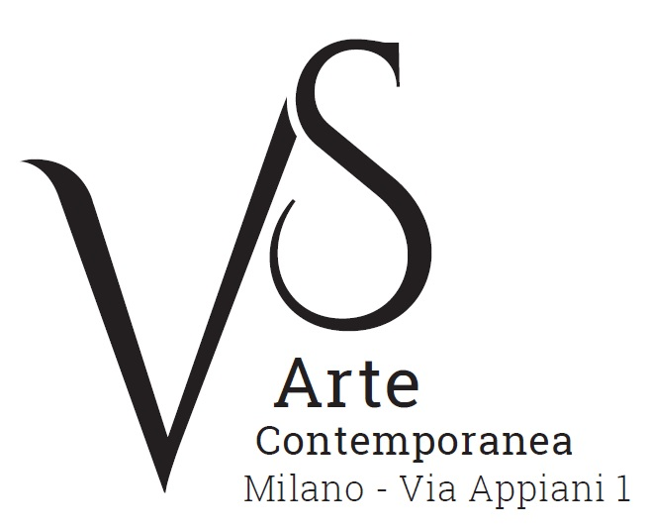

“VS Arte” apre a Milano
nella storica sede “Appiani Arte”
con la mostra

Aldo Damioli. Città della mente
a cura di Elena Pontiggia

10 marzo - 9 aprile 2017
inaugurazione giovedì 9 marzo, ore 18.30

comunicato stampa, 8.02.2017

VS Arte di Vincenzo Panza e Samantha Ceccardi inaugura l’attività espositiva nella storica sede “Appiani Arte” di Alfredo Paglione a Milano per offrire un solido punto di riferimento agli amanti dell’arte moderna e contemporanea italiana e internazionale.

L’importante personale “Aldo Damioli. Città della mente” a cura di Elena Pontiggia apre il calendario di eventi e presenta un’antologia di opere recenti dell’artista in mostra fino al 9 aprile.
Aldo Damioli (Milano, 1952), tra i maggiori esponenti di una pittura concettuale che affonda le radici nella metafisica di De Chirico, dipinge nelle sue opere città immaginarie,
metropoli contemporanee estremamente verosimili nelle architetture, ma ognuna caratterizzata da uno specifico codice estetico che le colloca in una dimensione cristallizzata, dando vita ad atmosfere che esulano dal reale e che vivono nella mente dell’artista.
Questi paesaggi urbani, caratterizzati dal sapiente uso della luce e delle forme geometriche, immobili nella loro grandiosità, fanno da sfondo a scene di vita quotidiana in cui l’elemento umano sembra essere avvolto da uno spazio quasi zen, sereno e silenzioso, sospeso in un eterno presente.

I venti lavori in mostra realizzati ad acrilico su tela - dai 40x50 cm fino ai due metri - e accomunati dallo stesso tema, le “Città della mente”, illustrano mondi visionari; lo si osserva nelle rappresentazioni di New York dipinta come se fosse Venezia e trasformata in una sorta di non-luogo e di non-tempo tanto irreale da sembrare concreta, ne è un esempio l’opera Venezia New York (2013) in cui un gruppo di persone a bordo di imbarcazioni è rischiarato dalle luci degli edifici della notte newyorkese.
La città di Milano è vista sempre nelle ore notturne. Infatti in Milano (2015) un camion percorre le buie strade del centro storico, sovrastato da moderni grattacieli. Nel ritrarre Parigi Damioli ripropone le atmosfere cantate dagli chansonniers francesi (A Parigi, 2015), mentre nelle città cinesi i dipinti sono maggiormente legati alla geometria del Tao (Pechino, 2016).

Elena Pontiggia commenta: “Si è parlato spesso di un moderno riallacciarsi a Canaletto per le “Venezie-New York” di Damioli, ma i suoi maestri ideali possono essere anche un certo Settecento illuminista oppure l’arte che si colloca fra la Nuova Oggettività tedesca e il realismo magico alla Donghi, ripensate con un velo di ironia”.

Accompagna la mostra un catalogo con la riproduzione delle principali opere esposte e un testo di Elena Pontiggia.

VS Arte nasce nel 2017 dalla passione per l’arte e il collezionismo dei due fondatori, Vincenzo Panza e Samantha Ceccardi.
Vincenzo Panza, vanta una trentennale esperienza nel management di aziende multinazionali e Samantha Ceccardi è attiva da oltre vent’anni nell’organizzazione di eventi e grandi manifestazioni.
VS Arte è una nuova realtà che unisce arte e dinamiche dell’economia in uno spazio unico, quello di Appiani Arte per Immagini, il cui prestigio è legato al nome del noto gallerista e mecenate Alfredo Paglione, la cui galleria è stata il punto di riferimento per tutti i più grandi artisti del panorama nazionale e internazionale del ‘900. Ha ospitato maestri affermati tra cui Guttuso, Sassu, Manzù, Fontana, De Chirico e grandi figure dell’arte internazionale come Picasso, Rauschenberg, Grosz, Gropper e Levin. I suoi spazi sono stati un cenacolo dinamico e fertile per letterati, musicisti e intellettuali di grande spessore, tra cui Raffaele Carrieri, Carlo Levi, Dino Buzzati, Salvatore Quasimodo, Leonardo Sciascia, Mario Luzi e Giuseppe Ungaretti. Un’osmosi, quella creatasi in questo luogo, tra arte e poesia che ha dato vita a una atmosfera rara, fruttuosa e creativa che
VS Arte intende proseguire, coadiuvata da Alfredo Paglione, attraverso esposizioni ed eventi di grande richiamo sia per far emergere nuovi artisti che per dare lustro alle opere dei grandi maestri.
Al centro delle attività di VS Arte emergono la tutela, la gestione e la valorizzazione di opere d’arte, la promozione e la diffusione dell’arte contemporanea e il suo sviluppo in Italia e all’estero.

Aldo Damioli nasce nel 1952 a Milano, città dove vive e lavora. Ha partecipato a numerose e importanti mostre in Italia e all’estero: nel 2001 alla Galleria d’Arte Moderna di Bologna, nel 2002 al Museo di Arte Moderna di Budapest, nel 2005 alla II Biennale di Beijing. Dal 2005 espone nelle Gallerie Marco Rossi Spirale Arte a Milano, Verona e Monza e partecipa a Fuori tema Italian feeling, XIV Quadriennale, al Museo delle Belle Arti di Roma e nel 2006 a Ironica. Nel 2007 è invitato alla mostra Nuovi pittori della realtà al Pac di Milano e all’esposizione Arte italiana 1968-2007 a Palazzo Reale, entrambe di Maurizio Sciaccaluga. Nel 2011 prende parte alla 54° Biennale di Venezia, nel 2012 alla Biennale Italia-Cina presso la Villa Reale di Monza, nel 2015 espone alla 56° Biennale di Venezia. Sempre nel 2015 partecipa alla Mostra Figure Luminose al Castello di Belgioioso e nel 2016 a Identità Metropolitane a Villa Clerici, entrambe organizzate da Vera Agosti.

Coordinate mostra
Titolo Aldo Damioli. Città della mente
A cura di Elena Pontiggia
Sede VS Arte presso storica sede “Appiani Arte”, via Appiani 1 – 20121 Milano
Date 10 marzo - 9 aprile 2017
Inaugurazione giovedì 9 marzo, ore 18.30
Orari dal martedì al sabato 15.30 - 19.30
Ingresso libero
Info pubblico Tel. +39 335 8004220 - info@vsarte.it - www.vsarte.it

Ufficio stampa
IBC Irma Bianchi Communication
Tel. +39 02 8940 4694 - mob. + 39 328 5910857 - info@irmabianchi.it
testi e immagini scaricabili da www.irmabianchi.it

